1. Nous n’avons pas encore appris à calculer des aires, mais, dans cet exercice, nous allons travailler sur les ordres de grandeur

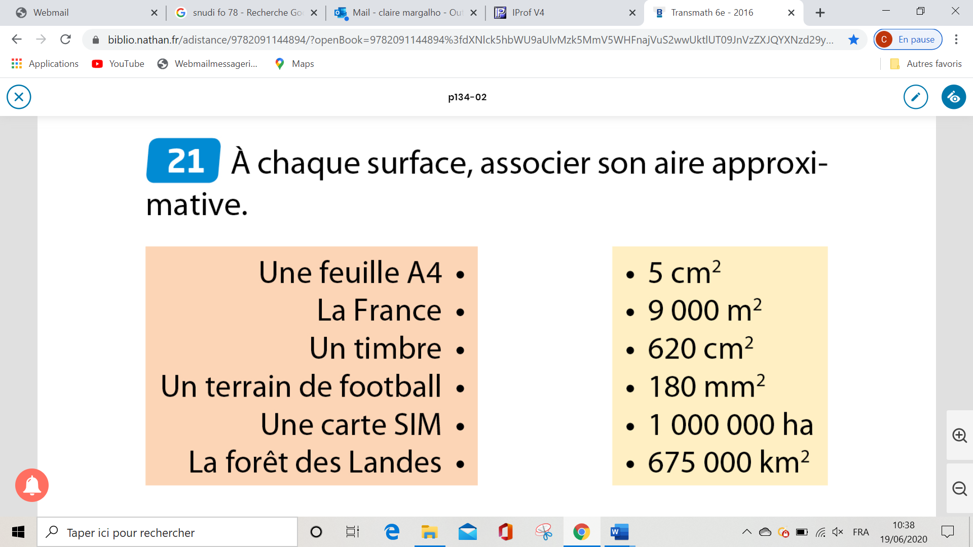

1. L’exercice suivant est un exercice de recherche. Lis attentivement l’énoncé.

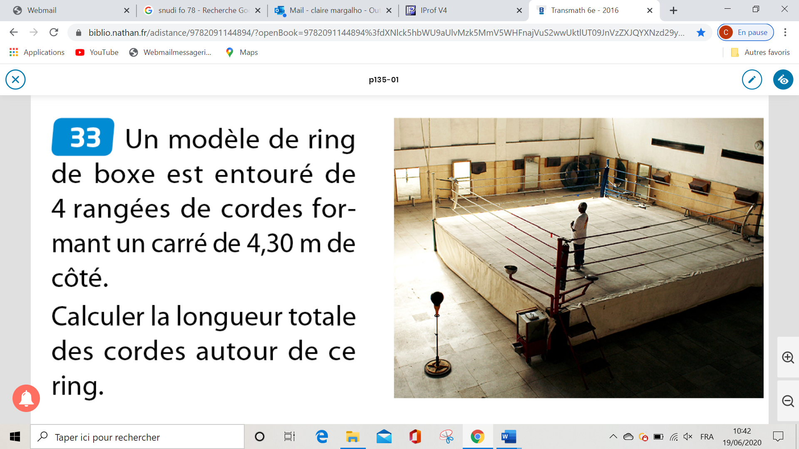

1. Dans l’exercice suivant, je ne te demande pas de calculer l’aire du triangle, seulement de réfléchir à la méthode que tu vas utiliser.

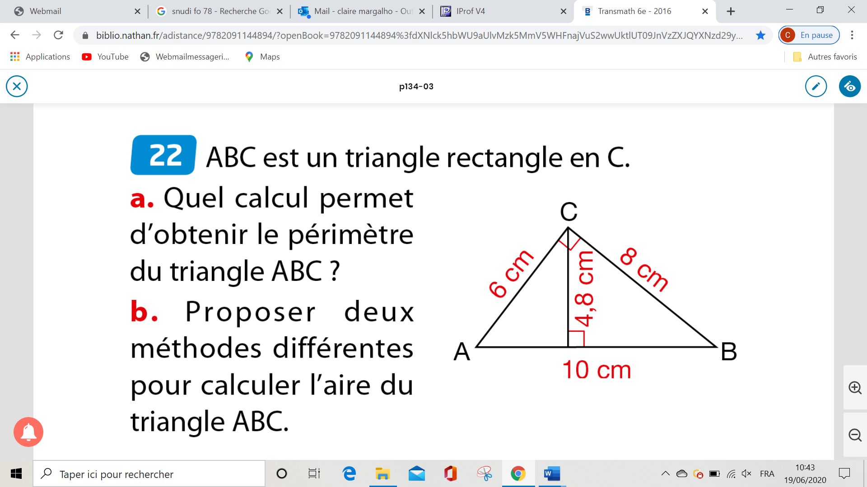

Les aires (3)

Nom :…………………………

Prénom :……………………

Classe :…………………………